Урок развития речи
Кабоскина И.В. г. Дзержинск МБОУ СОШ №20
Тема: Значение речи в жизни человека
Задачи:
Понимать значение речи как средства общения, передачи и усвоения информации, воздействия на мысли, чувства и поведение людей, организации и планирования деятельности.

Ход урока:
- Организационный момент.
- Речевая разминка.
Упражнение №1.
Ребята, представьте, что вы находитесь у реки и запускаете бумажный кораблик. Подуйте на него, чтобы он поплыл далеко-далеко. Вдохнули – плавно выдохнули. Повторяем 2-3 раза.
Упражнение №2.
Чтение стихотворения А.Барто «Кораблик» (написано на доске)
Матросская шапка,
Верёвка в руке,
Тяну я кораблик
По быстрой реке,
И скачут лягушки
За мной по пятам
И просят меня:
- Прокати, капитан!
- О ком это стихотворение?
(О мальчике, который запускает кораблик)
- Прочитаем стихотворение по ролям: слова мальчика будут читать мальчики хором, а за лягушку читают девочки.
- О чём лягушки просят мальчика?
- Скажите, а животные могут говорить?
(Нет, только в сказках)
- Как же мы их понимаем?
(Догадываемся по их действиям, движениям, звукам, которые они издают)
- Постановка проблемы. Введение в тему.
Работа в парах.
- Попробуйте тоже без слов рассказать друг другу о том, чем вы занимались вчера вечером. Другой должен попытаться догадаться.
- Получилось догадаться?
(Очень сложно)
- А теперь расскажите об этом с помощью слов и предложений.
Заслушиваются высказывания 2-3 человек.
- Что же людям помогает общаться друг с другом?
(Язык, речь)
- Сегодня на уроке мы будем искать ответ на вопрос:
Для чего человеку нужна речь?
- Вы уже поработали в парах, пообщались друг с другом о том, как провели вечер. Скажите теперь, для чего вам нужна речь?
(Для того, чтобы общаться друг с другом)

На доске появляется схема:
ОБЩЕНИЕ

- Наблюдение над значением речи, как средством передачи и усвоения информации.
- А для чего ещё нам нужна речь? Чтобы ответить на этот вопрос поиграем в игру «Умники и умницы».
1) - Отгадайте, из какой сказки эти строки:
«Пустил стрелу старший брат – упала она на боярский двор, прямо против девичья терема; пустил средний брат – полетела стрела к купцу на двор и остановилась у красного крыльца, а там стояла дочь купеческая. Пустил младший брат – попала стрела в грязное болото…»
(Русская народная сказка «Царевна-лягушка»)
- Кто поймал стрелу младшего брата?
- Посмотрите на выставку книг и скажите, в какой книге может быть эта сказка?
Дети находят книгу.
- Что произошло в сказке дальше?
(Дети вместе с учителем рассматривают книгу, в это время несколько детей кратко рассказывают содержание сказки)
- Кто из вас захотел прочитать эту сказку, возьмите книгу в библиотеке.
2) – Отгадайте, из какой сказки следующие строки:
«Жила-была на свете лягушка-квакушка. Сидела она на болоте, ловила комаров да мошку, весною громко квакала вместе со своими подругами. И весь век она прожила бы благополучно – конечно, в том случае, если бы не съел её аист…»
(В. Гаршин «Лягушка-путешественница»)
- Найдите эту книгу на выставке.
- Какая история приключилась с лягушкой?
(Она отправилась в путешествие на юг со стаей уток)
- С содержанием этой сказки мы с вами познакомимся немного позднее на уроках чтения.
3) – А сейчас один из знатоков поделится с нами информацией из энциклопедии.
Учитель показывает книгу.
Выступает заранее подготовленный ученик:
«Озёрные лягушки обитают на всей территории России. Их окраска зелёная или тёмно-коричневая. Всю жизнь они проводят в воде или неподалёку от неё. Здесь они подкарауливают насекомых, пауков, червей. При приближении добычи лягушка широко раскрывает рот, выбрасывает липкий язык, к нему приклеивается добыча, которую лягушка заглатывает.»
- Какую информацию о лягушках вы узнали?
- Так для чего же ещё нам нужна речь?
(Чтобы получать различную информацию)
- Откуда люди получают большую часть информации узнаете , отгадав загадку:
Не дерево, а с листочками,
Не рубашка, а сшита,
Не растение, а с корешком,
Не человек, а с разумом.
(Книга)
На доске появляется схема:
информация
СКАЗКИ

- Наблюдение над значением речи, как средством воздействия на мысли, чувства, поведение людей.
- А сейчас мы немного отдохнём, проведём физкультминутку. Встаньте и выполняйте всё, о чём я вам скажу:
Топай, мишка!
Хлопай, мишка!
Повернись кругом, братишка!
Руки вверх, в стороны, вниз!
Улыбайся и садись!
- Скажите, почему вы все вместе дружно выполняли одинаковые действия, а потом все улыбнулись?
(Мы делали то, что говорили Вы)
- Для чего я пользовалась речью?
(Чтобы управлять нашими действиями)
Вывод: Речь нам ещё нужна для того, чтобы влиять на мысли, чувства и поведение других людей.
На доске появляется схема:
Влияние на поведение, чувства

- Составление рассказа по циклу сюжетных картинок.
- А сейчас, ребята, мы сочиним рассказ. Художник изобразил его в картинках, а мы будем сочинять при помощи слов и предложений.
- Но сначала я расскажу вам о том, как делают масло:
«Сливочное масло с давних времён люди научились изготавливать из молока. Для этого молоко очень долго взбивали в маслобойке, при этом оно твердело и превращалось в масло.»
- Наш рассказ будет называться так: «Как лягушка масло взбила».
-Давайте спланируем нашу работу. Что нужно сделать, чтобы сочинить хороший рассказ?

На доске появляется схема:
1.
2.
3.
планирование

(Нужно сначала внимательно рассмотреть каждую картинку, подобрать точные, яркие, выразительные слова для рассказа, потом сочинять)
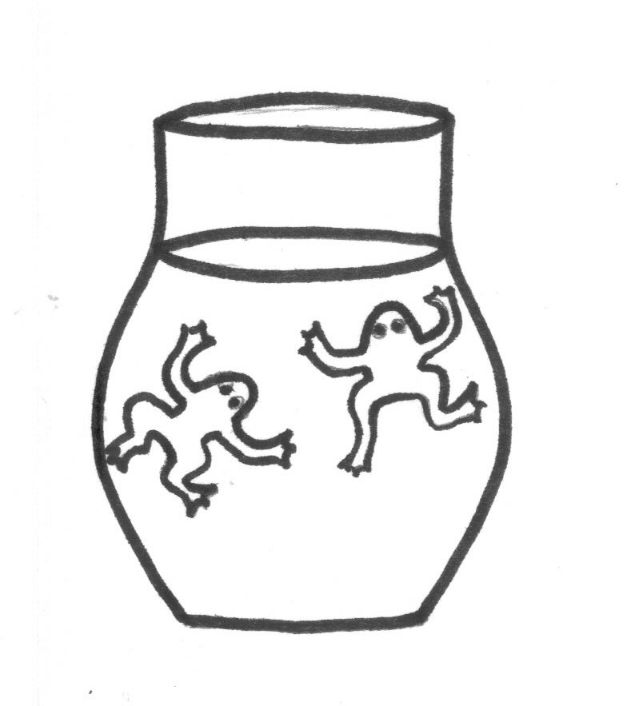
Дети рассматривают картинки и составляют рассказ.

Две лягушки залезли в погреб и попали в кувшин с молоком.

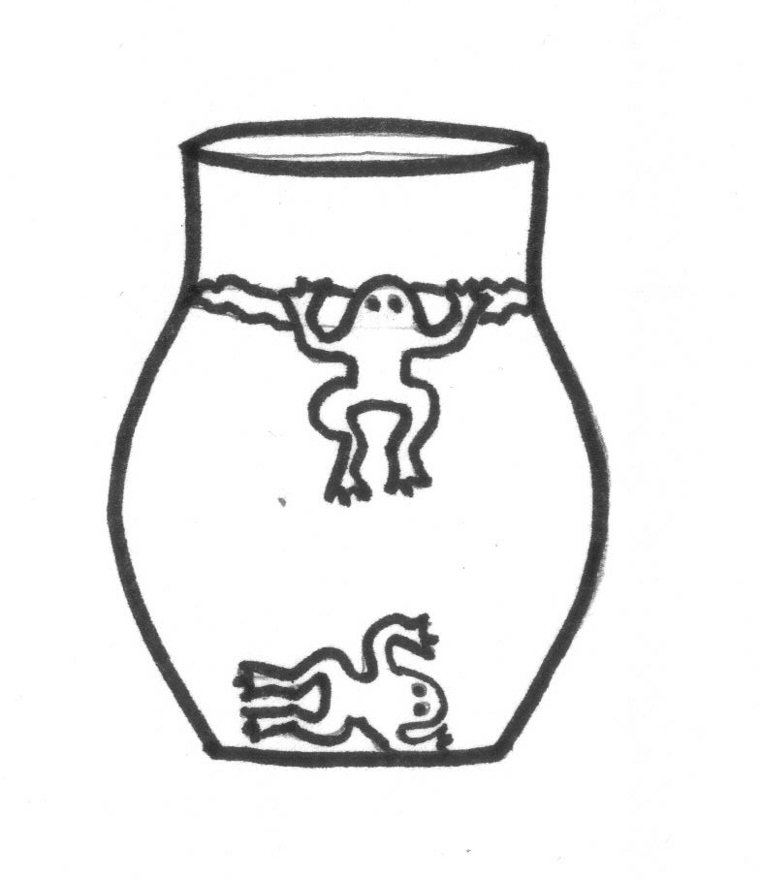

Одна лягушка подумала, что барахтаться бесполезно, опустилась на дно и умерла.
А другая лягушка решила бороться за жизнь до последнего, она долго барахталась в молоке, била лапками, пытаясь выбраться.
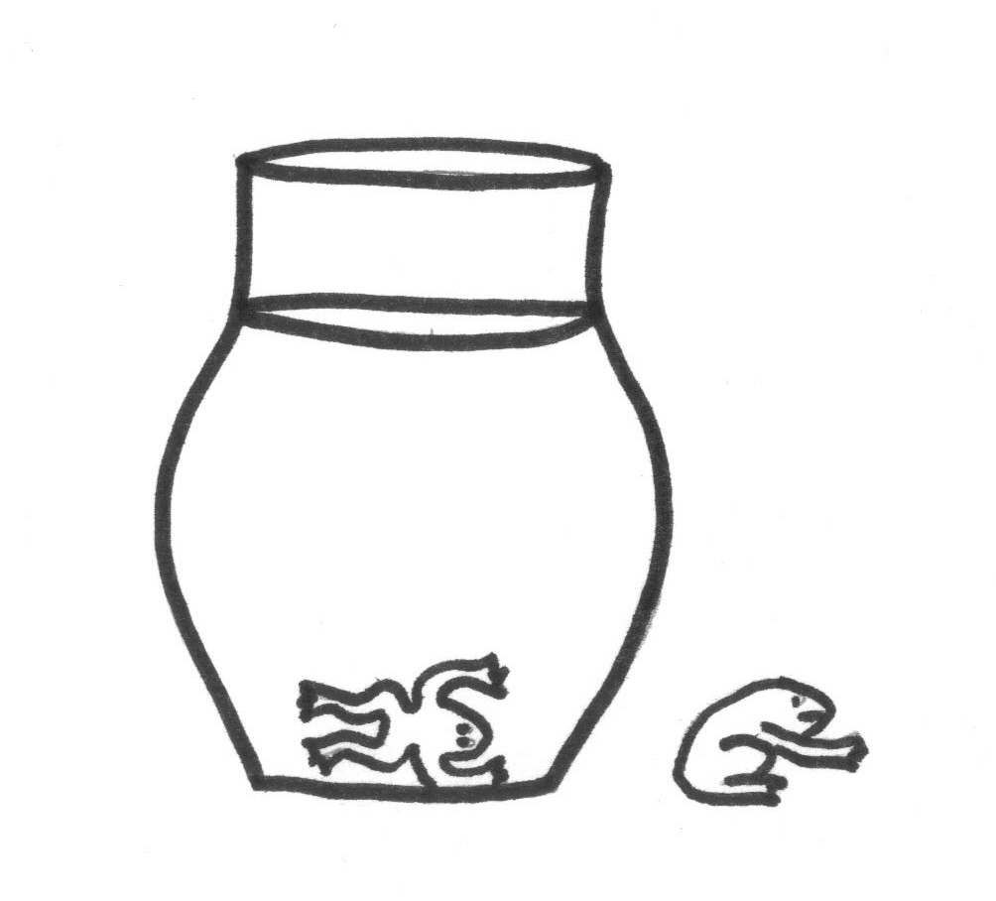

Из молока лягушка взбила масло и выпрыгнула из кувшина.

- Понравился вам рассказ? Это старая русская притча. Чему она учит?
(Всегда можно найти выход из трудных ситуаций, не надо отчаиваться, нужно всегда бороться за жизнь до последнего)
- Хорошая речь доставляет людям удовольствие, её приятно слушать, она может многому научить.

- Обобщение. Подведение итогов урока.
- При помощи чего люди общаются друг с другом?
- А для чего ещё нам нужна речь?
(Дети рассказывают с опорой на схемы).

